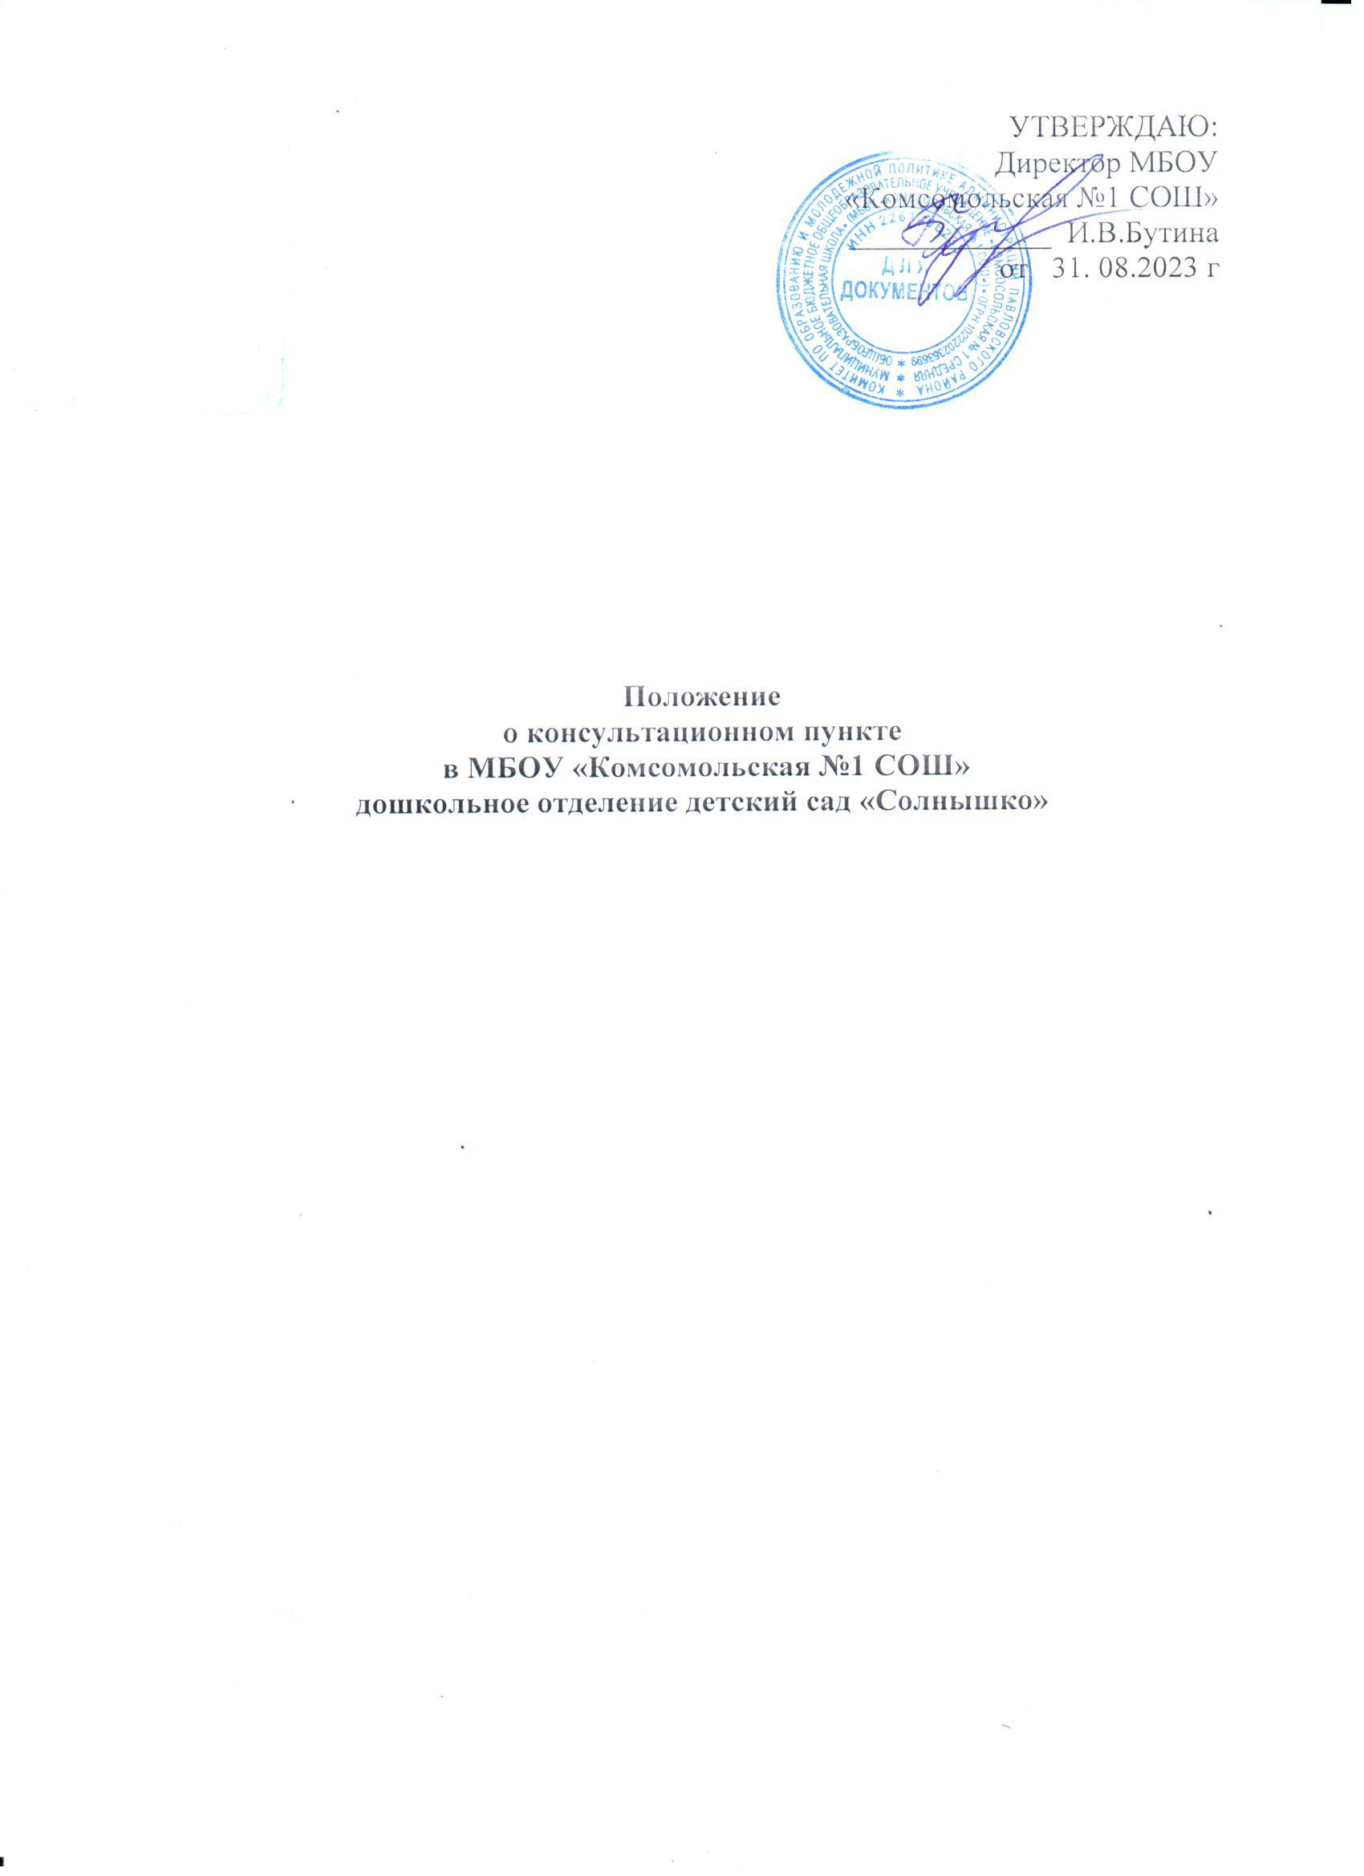

**Общие положения**

* 1. Консультационные пункты по оказанию методической и консультативной помощи семьям, воспитывающим детей дошкольного возраста на дому и семьям, в которых дети не посещают муниципальную дошкольную образовательную организацию (далее: консультационные пункты) организуются в муниципальных дошкольных образовательных организациях Павловского района.
  2. Консультационный пункт создается для родителей (законных представителей) и детей в возрасте от 1 года до 7 лет, не посещающих дошкольную образовательную организацию (далее ДОО), воспитывающихся в условиях семьи.
  3. Консультационные пункты являются одной из форм оказания помощи семье в воспитании и развитии детей дошкольного возраста .
  4. В консультационных пунктах по желанию родителей (законных представителей) педагогами муниципальных дошкольных образовательных организаций оказывается методическая, диагностическая и консультативная помощь родителям (законным представителям), воспитывающим детей-инвалидов дошкольного возраста на дому и семьям, в которых дети не посещают муниципальную дошкольную образовательную организацию.

1. **Цели и задачи функционирования Консультационного пункта**

2.1 Консультационный пункт создается в целях оказания психолого – педагогической помощи родителям (законным представителям), поддержки гармоничного развития личности детей, не посещающих образовательную организацию, воспитывающихся в условиях семьи .

2.2 Основными задачами Консультационного пункта являются:

* оказание всесторонней помощи родителям (законным представителям) в обеспечении условий для развития детей;
* оказание консультативной помощи родителям (законным представителям) по различным вопросам воспитания, обучения и развития ребенка дошкольного возраста;
* оказание содействия в социализации детей дошкольного возраста;
* проведение комплексной профилактики отклонений в физическом, психическом и социальном развитии детей дошкольного возраста;
* обеспечение взаимодействия между образовательной организацией, реализующей программу дошкольного образования и другими организациями социальной и медицинской поддержки детей и родителей (законных представителей).

1. **Организация деятельности консультационного пункта**
   1. Основными формами деятельности Консультационного пункта является организация лекториев, теоретических и практических семинаров для родителей (законных представителей), индивидуальных и групповых консультаций по запросу родителей (законных представителей).
   2. Родители (законные представители) имеют право пользоваться методической, учебной, справочной литературой, предоставленной педагогами из методических кабинетов консультационных пунктов, на время, согласованное с заведующим муниципальной дошкольной образовательной организации. Администрация образовательной организации вправе выбора форм для работы с родителями (законными представителями) детей - инвалидов (родительские факультативы, тренинги, круглые столы) и детьми, не посещающими муниципальную дошкольную образовательную организацию.
   3. Родители (законные представители) совместно с детьми-инвалидами дошкольного возраста и детьми, не посещающими муниципальную дошкольную образовательную организацию имеют право посещать детские мероприятия в муниципальных дошкольных образовательных организациях при наличии допуска врача.
   4. Консультационный пункт может осуществлять консультативную помощь родителям (законным представителям) по следующим вопросам:

* социализация детей дошкольного возраста, не посещающих ДОО;
* возрастные, психологические особенности детей;
* готовность к обучению в школе;
* профилактика различных отклонений в физическом, психическом и социальном развитии детей дошкольного возраста, не посещающих ДОО;
* организация игровой деятельности;
* организация питания детей;
* создание условий для закаливания и оздоровления детей;
* социальная защита детей из различных категорий семей.
  1. В целях оказания помощи семье специалисты Консультационного пункта могут проводить работу с детьми с целью получения дополнительной информации в форме беседы, организации наблюдения за детьми, посещения семьи и др.
  2. Работа с родителями (законными представителями) и детьми в Консультационном пункте проводится в различных формах: групповых, индивидуальных.
  3. Консультативный пункт работает 2-3 раза в неделю в утренние и (или) вечерние часы.
  4. Организация психолого – педагогической помощи родителям (законным представителям) строится на основе интеграции деятельности специалистов: воспитателя, педагога – психолога, учителя – логопеда и других специалистов.
* Консультирование родителей (законных представителей) может прводиться одним или несколькими специалистами одновременно.
* Количество специалистов, привлеченных к работе в Консультационном пункте определяется кадровым составом организации.

**4.** Контроль деятельности Консультационного пункта.

4.1. Деятельность Консультационного пункта на базе муниципального бюджетного дошкольного образовательного учреждения контролирует комитет по образованию и молодёжной политике Администрации Павловского района.

4.2 Отчет о деятельности Консультационного пункта размещается в публичном отчете руководителя и на сайте образовательной организации.